TEMA 2 . L’aparell circulatori.
1) Posa la lletra que correspongui entre els parèntesis:
Clau de lletres
(S) Sang, (PM) Plasma, (GV) Glòbuls vermells
(GB) Glòbuls blancs (PQ) Plaquetes (AR) Artèria
(V) Vena (C) Capil·lar

( ) Vas sanguini que porta la sang que va del cor als òrgans.
( ) Vas sanguini que duu la sang des dels capil·lars cap al cor.
( ) Circula pel sistema vascular transportant l’oxigen i els nutrients als teixits, també transporta els productes residuals inútils.
( ) Cèl·lula sanguínia dels animals de sang vermella.
( ) Leucòcit
( ) Part líquida de la sang sense coagular, obtinguda després de separar els elements cel·lulars d’aquesta.
( ) Hematies o eritròcits
( ) Ens defensen dels microorganismes
( ) Transporta el diòxid de carboni per a ser expulsat
( ) Gairebé l’hemoglobina és la seva part principal
( ) Intervenen en la coagulació.
( ) És on es produeix l’intercanvi de substàncies entre la sang i les cèl·lules
( ) Té vàlvules i la paret prima
( ) Vas sanguini situat entre el territori arterial i el venós.

2) Completa:
a) La sang transporta ................................. i .................................. a totes les cèl·lules del cos.
b) La sang recull .......................................... i ................................................. per a ser expulsats
c) Les cèl·lules sanguínies es formen a .................................................. i hi ha tres tipus:
................................. , ............................................ i ..............................................
d) La sang circula circula amb pressió alta per ................................................................
i a pressió baixa per..........................................................................
e) Alguns ................................................. destrueixen els germens invasors del cos. Altres fabriquen ............................................ per impedir la seva propagació i tammbé eliminen cèl.lules alterades i canceroses.

3) a) Què fan els trombòcits? Quin altre nom tenen?

b) Quants tipus de glòbuls blans hi han? Com s’anomenen?

4) Dibuixa un eritròcit, un leucòcit i un trombòcit.

b) Els eritròcits s’anomenen també ....................................... i .........................................
Els trombòcits s’anomenen també ............................................................
Els leucòcits s’anomenen també ................................ ..............................

c) A banda de eritròcits, leucòcits i trombòcits a la sang
també hi ha un líquid anomenat ................................................
d) Què es transporta dissolt en aquest líquid?

5) a) Escriu 4 diferencies que hi ha entre artèries i venes?

b) Com s’anomena el vas sanguini situat entre el territori arterial i el venós?

c) En quin tipus de vasos sanguinis es fa l’intercanvi de substàncies entre la sang i les cèl·lules?

c1) Quines subtànciés s’intercanvien?

c2) Per què es important que els capil·lars tinguin una paret molt i molt prima?

6) Pinta de blau les zones del cor on arriba sang pobre en oxigen i de vermell on es troba la sang rica en oxigen.

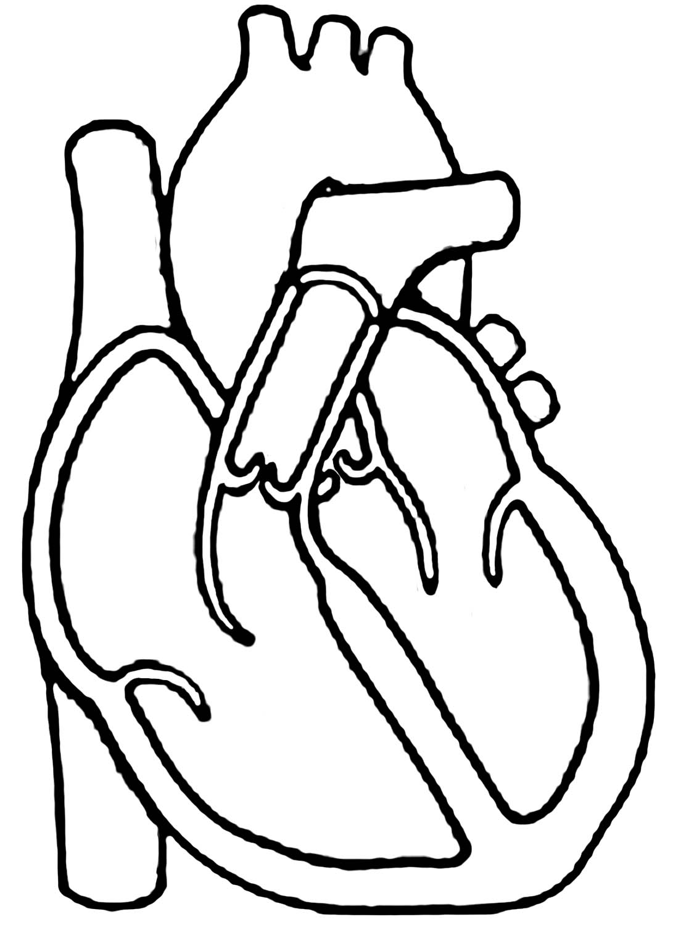

7) Preguntes de resposta curta

a) Moviment de contracció del cor..................................................................

b) Múscul cardíac ..................................................................

c) Membrana que embolcalla el cor ..................................................................

d) Vena per on arriba la sang al cor ..................................................................

e) Cavitat superior del cor que es comunica amb el ventricle ..........................................

f) Moviment de relaxació del cor..................................................................

g) Vàlvula que separa l’aurícula esquerra del ventricle esquerra ...................................................

h) Vàlvula que separa l’aurícula dreta del ventricle dret...........................................................

i) Artèria que rep la sang procedent del ventricle esquerre ......................................................

8) Quina funció tenen les vàlvules que separen l’aurícula del ventricle?

9) Del ventricle dret la sang passa per l’artèria pulmonar. Cap a on va? Per quina raó?

10) El teixit muscular del cor pot destruir-se. Explica com pot produir-se aquesta greu afecció.

13) Quina és la diferència entre la circulació menor i la circulació major?

14) Imagina un glòbul vermell que arriba al cor per la vena cava. Ordena els llocs per els que passaria que a continuació et donem desordenats:
Aurícula dreta, Vàlvula aòrtica, Arteria aorta, Vàlvula tricúspide, Ventricle esquerre,
Arteria pulmonar, Vàlvula pulmonar, Capil·lar del pulmó, Vàlvula mitral
Vena pulmonar, Vàlvula mitral, Ventricle dret , Aurícula esquerra, Vena cava

.1) ………………………… .2) ……………………………. . .3) ………………………………..
.4) ………………………… .5) ……………………………. . .6) ………………………………..
.7) ………………………… .8) ……………………………. . .9) ………………………………..
.10) ……………………….. 11) ……………………………. . 12) ………………………………..
.13) ……………………… . 14) ……………………………. . .

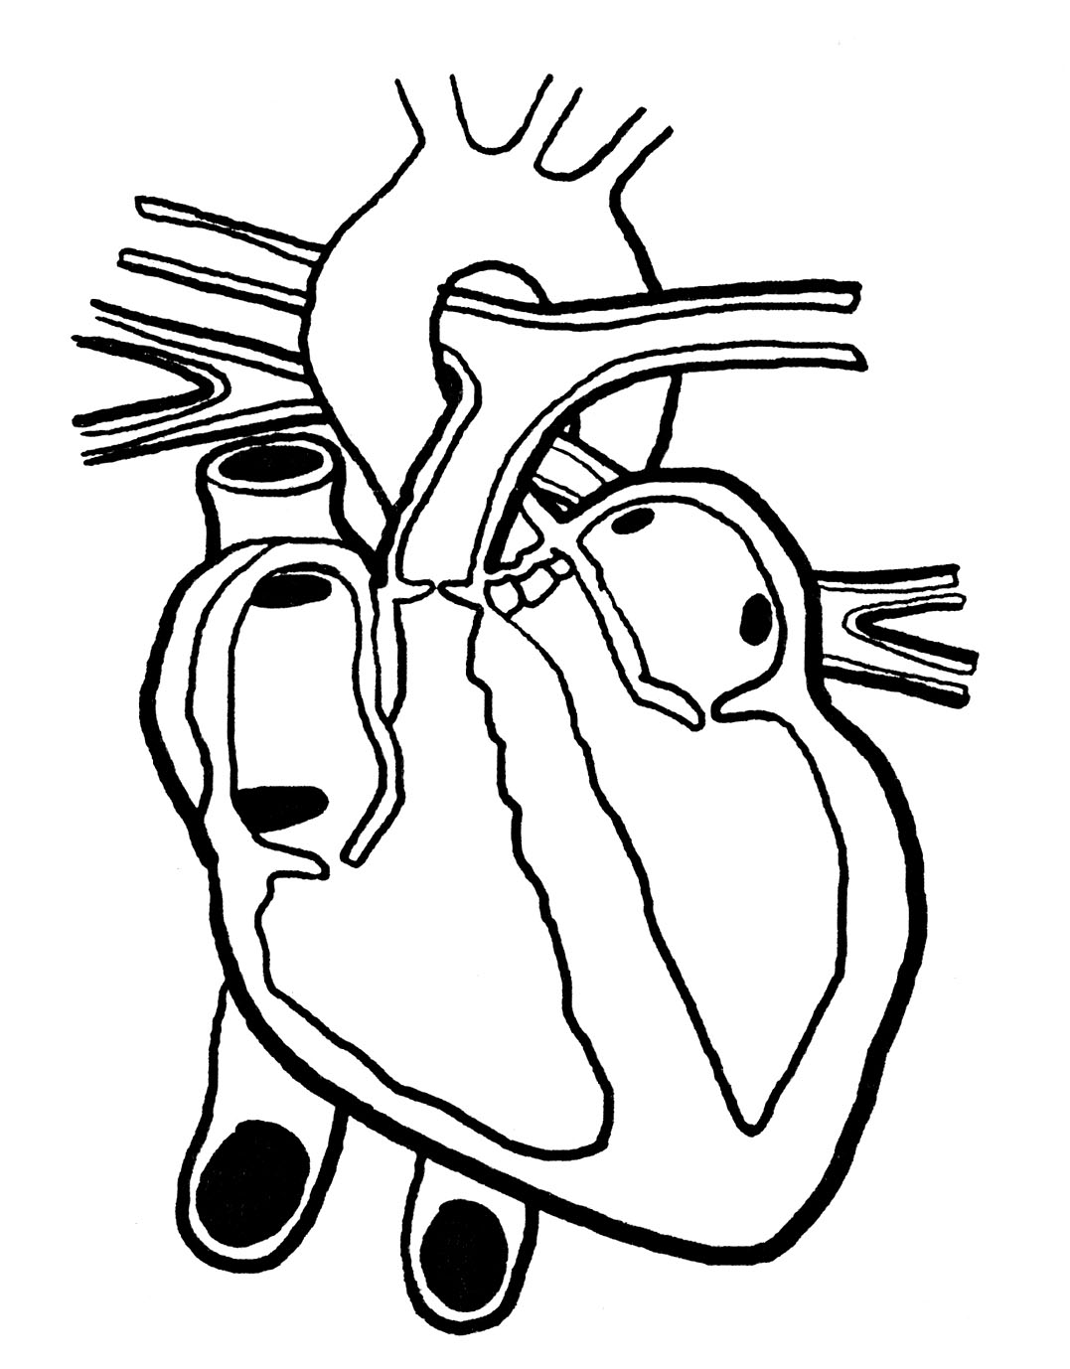
15) Indica al dibuix que et donem cada un dels llocs i parts del cor que s’indicaven a l’exercici anterior.

16) Digues si les següents frases són vertaderes (V) o falses (F).
IMPORTANT: En cas que la frase sigui falsa escriu la correcta:

a) La circulació menor és la que passa per les venes i la circulació major per les artèries.
V [ ] F [ ] El correcte és:

b) La sang deixa l’oxigen i es carrega de diòxid de carboni en el seu trajecte per la circulació major
V [ ] F [ ] El correcte és:

c) En la circulació menor la sang passa pels pulmons
V [ ] F [ ] El correcte és:

d) Els glòbus vermells transporten oxigen i també transporten nutrients
V [ ] F [ ] El correcte és:

e) Les cèl·lules reben oxigen i nutrients quan la sang circula per la circulació major o sistèmica. V [ ] F [ ] El correcte és:

f) Els diòxid de carboni produit per les cèl.lules s’eliminen a través de la circulació major.
V [ ] F [ ] El correcte és:

g) La sang sense oxigen (O₂) i carregada de diòxid de carboni (CO₂) entra per les venes caves al ventricle dret del cor
V [ ] F [ ] El correcte és:

h) Del ventricle dret la sang passa a l’artèria pulmonar i del ventricle esquerre la sang passa a l’artèria aorta
V [ ] F [ ] El correcte és:

i) Per les artèries circula la sang rica en oxigen i per les venes la sang pobre en oxigen
V [ ] F [ ] El correcte és:

17) Posa la lletra que correspongui entre els parèntesis:

Clau de lletres
(Fet) Fetge, (PM) Plasma, (VF) Vena femoral
(GB) Glòbuls blancs (Ro) Ronyons (AA) Artèria Aorta
(VC) Vena cava (C) Capil·lar (AU) Aurícula
(VP) Vena porta (Dia) Diàstole (AD) Aparell digestiu
(Mio) Miocardi (Cor) Cor (Isq) Isquèmia

1) ( ) Està situat entre l’artèria hepàtica i la vena hepàtica

2) ( ) Uneix el sistema digestiu i el fetge

3) ( ) Fa passar sang a l’aurícula dreta

4) ( ) Recull la sang del ventricle esquerre quan aquest es contreu

5) ( ) És una vena gran que recull la sang de la cama

6) ( ) Aboquen la sang a la vena renal

Malalties de l’ APARELL CIRCULATORI.
(llibre de text pag 50)

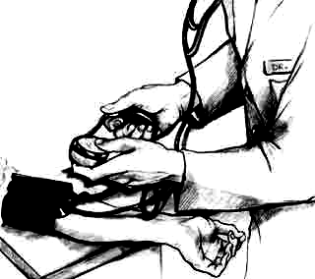
.1) a) Qué es la hipertensió arterial? Per damunt de quins valors es considera que una persona és hipertensa?

.1) b) Què mesuren els dos valors que dona el metge quan es pren la tensió arterial

.1)c) Com es pot prevenir la hipertensió?

.1) d) L’arteriosclerosi. És l’engruiximent, enduriment i a vegades taponament de les artèries, es una de les conseqüencies de la hipertensió. Quins altres perills té una persona hipertensa?

.3) Com s’anomena la inflamació de les venes dels membres inferiors (cames)?

.4) Que és una trombosi?

.5) a) Una Embòlia és l’obstrucció d'un vas sanguini arterial, venós o capil·lar per un èmbol circulant pel corrent sanguini. Què es un èmbol? Amb quin altre nom el coneixem?

.6) Què una apoplexia? Què la causa?

.7) En català s’anomena feridura a una sortida massiva de sang a l'interior del cervell, provinent d'una artèria intracerebral. Com s’anomena també la feridura?

. 8) Per què convé aixecar-se I passejar cada cert temps quan una persona fa un vol en avió de llarg recorregut de 10 o més hores de duració?

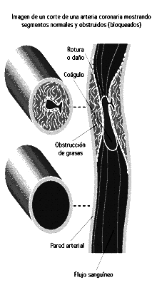
.9) Quina és la diferencia entre l’Infart de miocardi I l’ angina de pit?

.10) Escriu que hauria de fer una persona que vulgui portar una vida saludable i prevenir futures malalties?

